**LAPORAN AKHIR PRAKTIKUM**

|  |  |
| --- | --- |
|  |  |
| Mata Praktikum | : GRAFIK KOMPUTER 1 |
| Kelas | : 3IA114 |
| Praktikum ke- | : 5 |
| Tanggal | : 13/11/2024 |
| Materi | : PENGENALAN UNITY |
| NPM | : 51422161 |
| Nama | : MUHAMMAD TARMIDZI BARIQ |
| Ketua Asisten | : SATYA BARA |
| Jumlah Lembar | : 7 |



**LABORATORIUM INFORMATIKA UNIVERSITAS GUNADARMA**

**2024**

Download unity hub

<https://unity.com/download>

buka file unityhub

Install unity hub

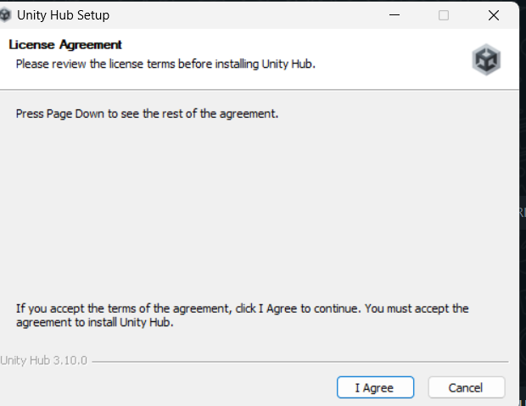

Klik install

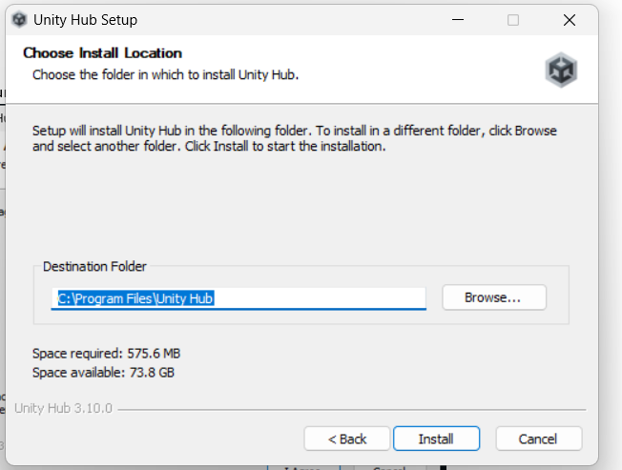

Proses install

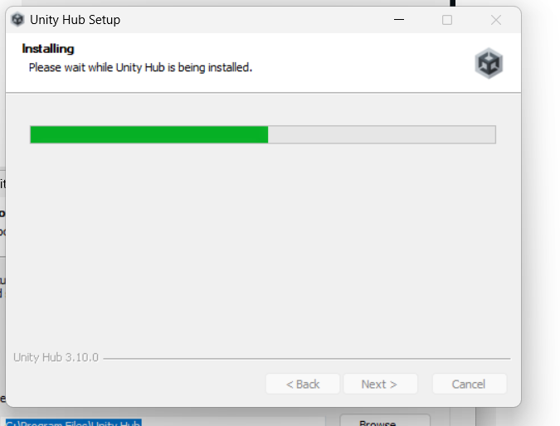

Finish

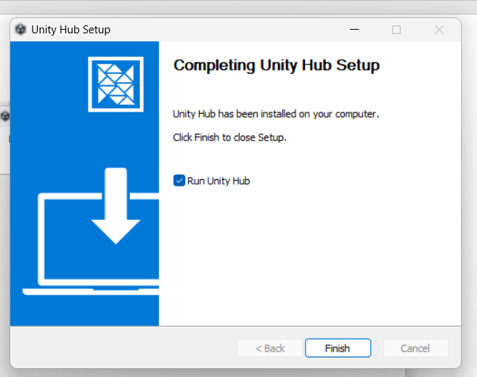

Log-in unity

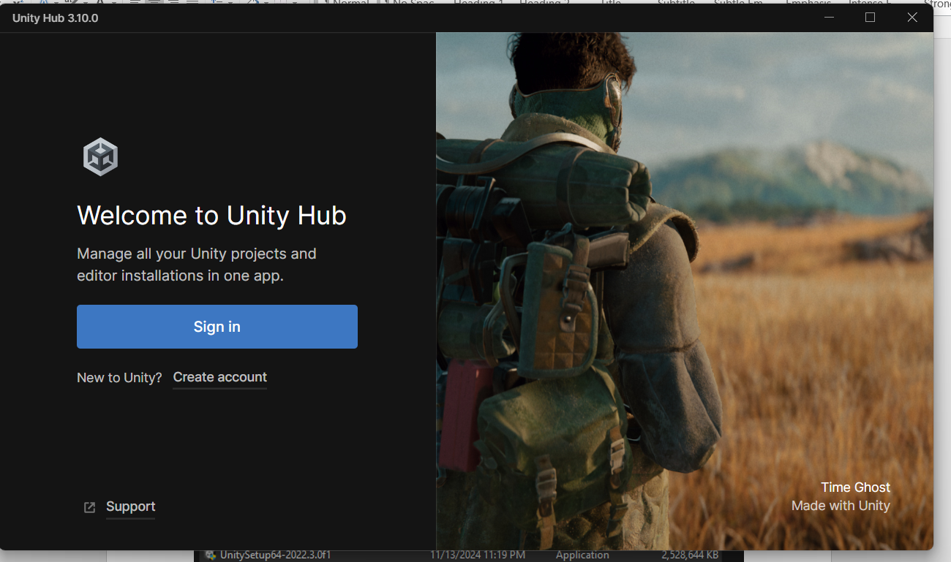

Masukkan email dan password yang telah dibuat saat act

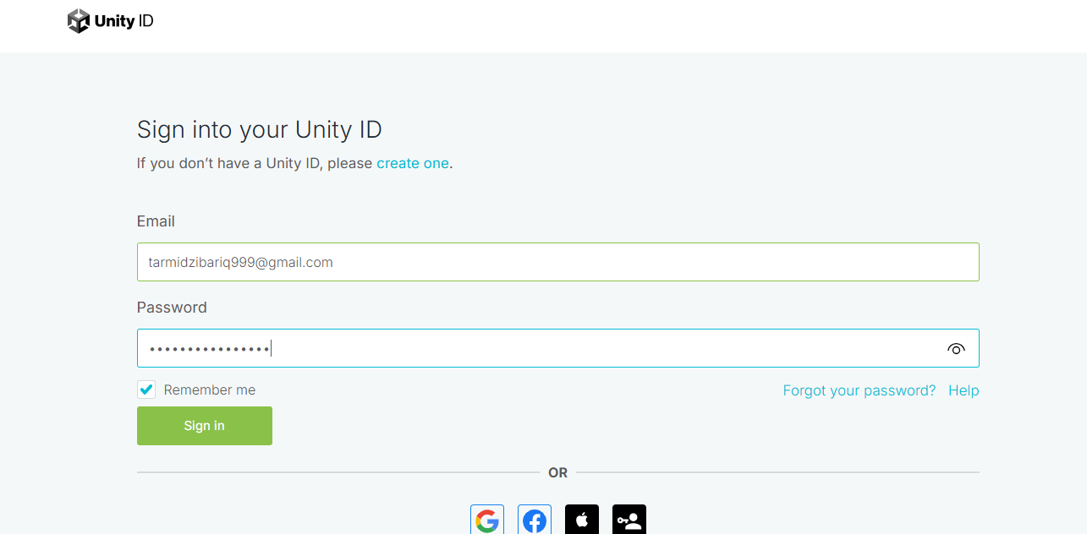

Kemudian install editor lalu pilih versii 2022.3…

Pilih android build suport

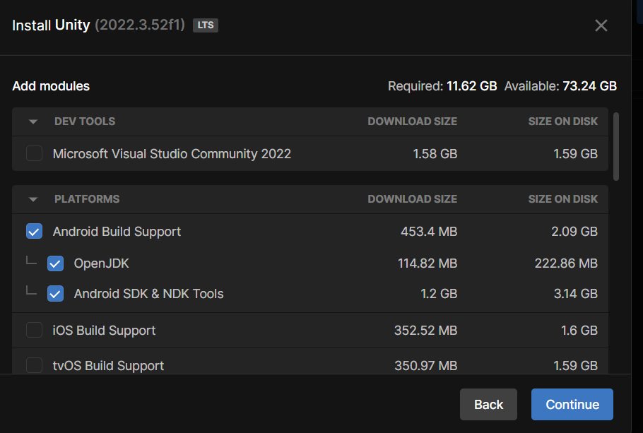

Install

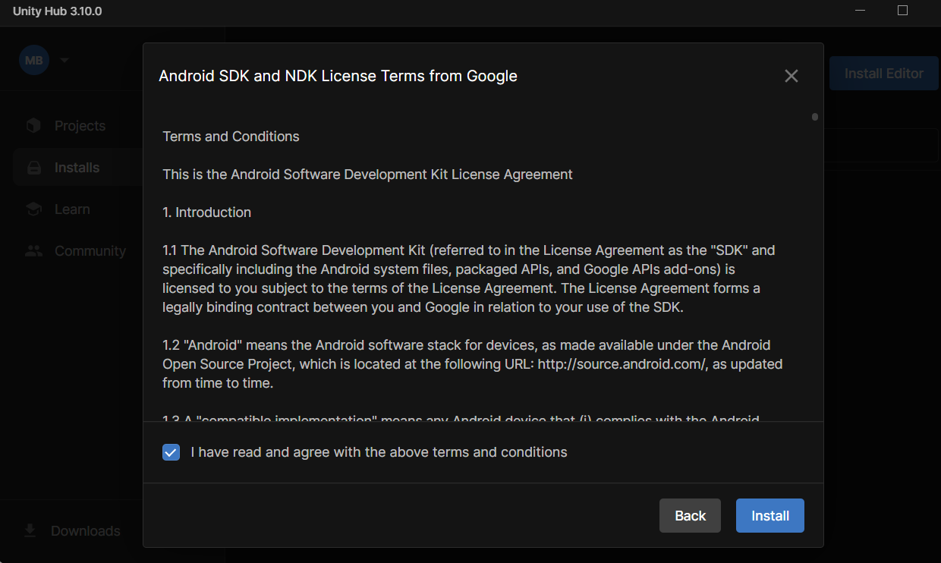

Proses installasi berjalan

